Resource: Plants and Trees in the Bible
Plants and Trees in the Bible © United Bible Societies, 2025. Adapted from: Each According to its Kind: Plants and Trees in the Bible, by Robert Koops © 2012 United Bible Societies. This work is licensed under Creative Commons Attribution-ShareAlike 4.0 International (https://creativecommons.org/licenses/by-sa/4.0/).

Plants and Trees in the Bible

标题：调味料（condiments）

3.5 标题：调味料（condiments）
圣经中提到11种调味料：刺山柑、芫荽、孜然、莳萝、鸽子粪、锦葵、薄荷、芥菜、黑种草、滨藜和芸香。

标题：刺山柑（刺山柑灌木、刺山柑浆果）（Caper [caper bush, caper berry]）

3.5.1 标题：刺山柑（刺山柑灌木、刺山柑浆果）（Caper [caper bush, caper berry]）

经文出处Hebrew 来：אֲבִיּוֹנָה (音译：’aviyonah)ECC 12:5

讨论
刺山柑的花和花蕾 (Iorsh (Wikimedia Commons))ECC 12:0 描绘了美好的老年，在分句"欲望（希伯来文’aviyonah ）不再挑起"之后是一系列的比喻。’Aviyonah 这个词在圣经中只出现了一次，因此它的意思还有很多争论。《七十士译本》的翻译者采用了这个词的第一个意思，译为"刺山柑浆果"，指的是中东一种常见的小灌木刺山柑（学名Capparis spinosa ）的辣味花蕾。叙利亚文译本、《武加大译本》、NAB 和GECL 也采用了这个译法。GW 、JB 和NJPSV 的译法类似，为"刺山柑灌木"（"caper bush"），NEB 和REB 则译为"刺山柑花蕾"（"caper-buds"）。La Nouvelle Bible Segond 和La Sainte Bible: Version Synodale 简单地译为"刺山柑"，FRCL 使用了统称"香料"。
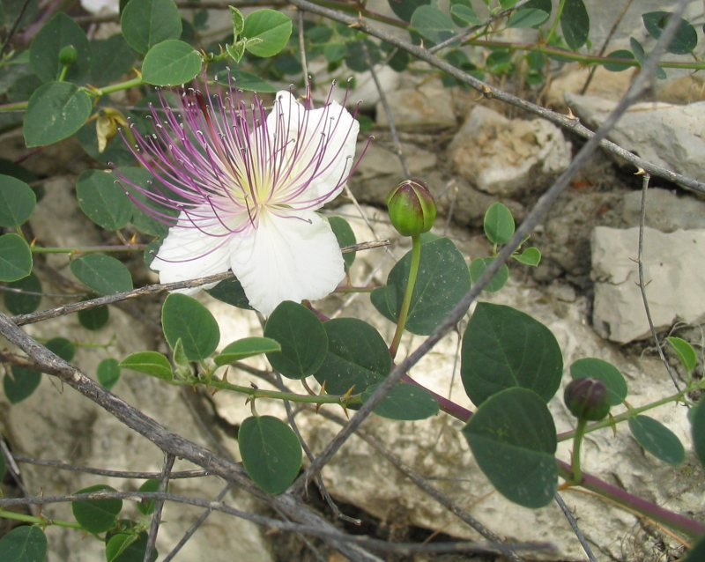
刺山柑花蕾 (© Yuvalr (Wikimedia Commons))古时的犹太人和其他一些族群用刺山柑浆果和腌制的刺山柑花蕾来增进食欲。另外，在希腊文和希伯来文字典中，意为"欲望"的词语似乎就是源于刺山柑和欲望之间的联系。中世纪的欧洲人认为刺山柑浆果是一种春药，然而莫尔登克没有找到它在古代用作春药的证据。
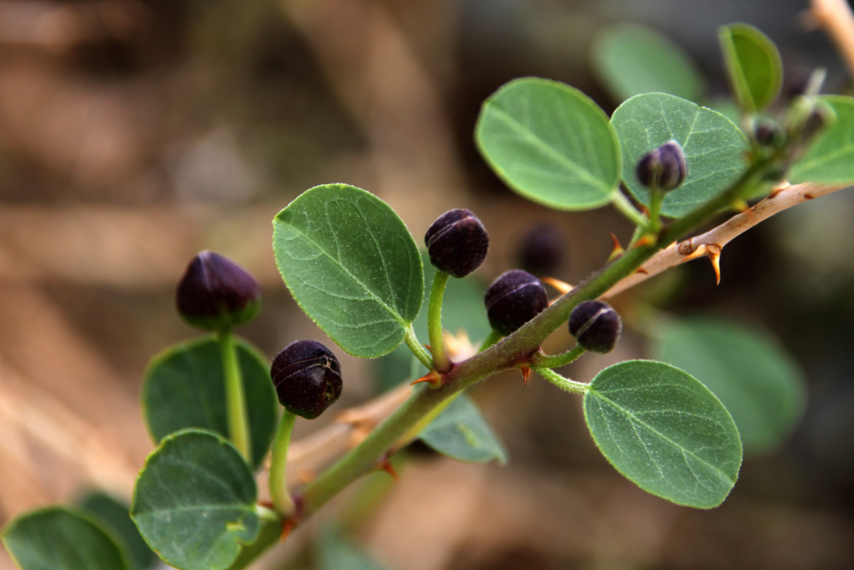
许多知名的植物学家相信，摩西五经中的希伯来文’ezov 一词并不是指牛膝草（《七十士译本》同）或马郁兰（"叙利亚牛膝草"），而是指生长在埃及和西奈旷野的刺山柑灌木；在那里，上帝吩咐以色列人在庆祝逾越节时使用这种植物。这种植物生长在城墙的裂缝中，与1KI 5:13 （《和》4:33）所述所罗门对于植物的认识相符。有些学者甚至说，刺山柑灌木枝的枝条长度符合JHN 19:29 中的描述（希腊文hussōpos ），在这节经文中，兵丁用一根枝条把一块海绵送到耶稣的嘴边。然而，根据词源学，祖海里和其他一些人相信，’ezov 和hussōpos 最有可能是指马郁兰。我同意他们的意见。关于这些词语的讨论，另参5.2.4 马郁兰 (marjoram) 。

描述
刺山柑灌木 (© Ray Pritz (UBS))在开阔的地带，刺山柑可以长成1米（3英尺）高的灌木，但更普遍的情况是，这种植物蔓延在岩石和倒塌的墙垣上，或者悬挂在悬崖和外墙的裂缝上。刺山柑的花很漂亮，有3片白紫色的花瓣和许多长而弯的紫色雄蕊。叶子呈圆形，灰绿色。花朵在夜晚开放，第二天早上枯萎，最后长成一根花梗和一个浆果，并且浆果里面含许多种子。
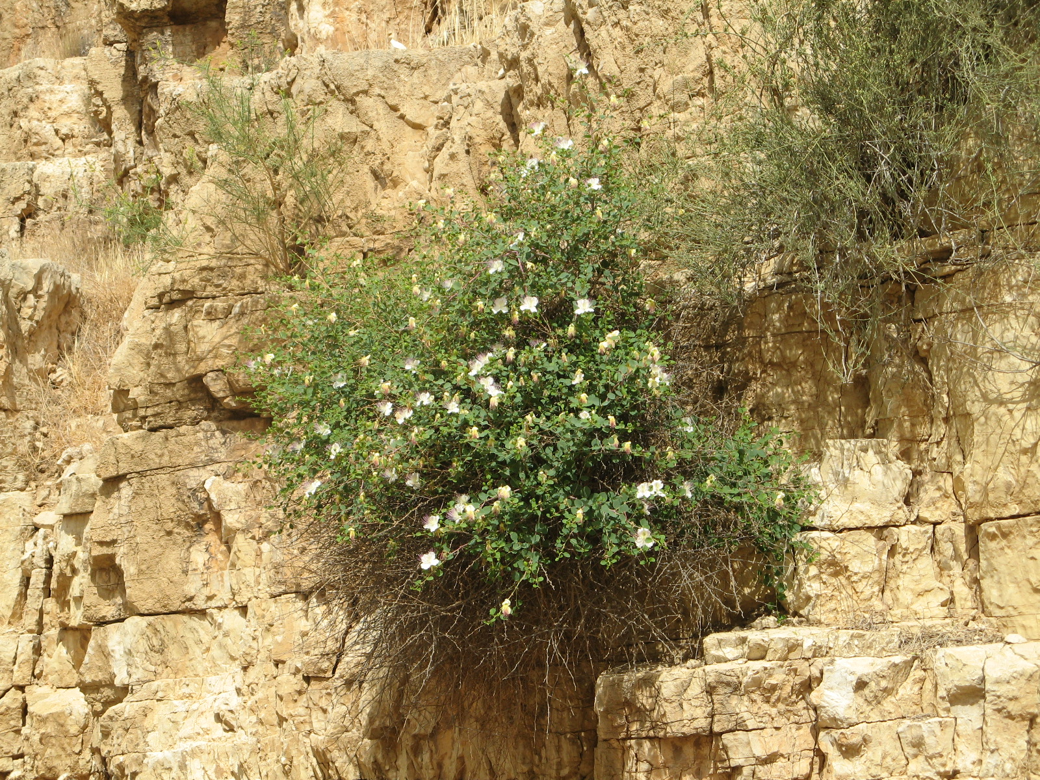

特殊意义

标题：刺山柑（刺山柑灌木、刺山柑浆果）（Caper [caper bush, caper berry]）

3.5.1 标题：刺山柑（刺山柑灌木、刺山柑浆果）（Caper [caper bush, caper berry]）

经文出处Hebrew 来：אֲבִיּוֹנָה (音译：’aviyonah)ECC 12:5

讨论
刺山柑的花和花蕾 (Iorsh (Wikimedia Commons))ECC 12:0 描绘了美好的老年，在分句"欲望（希伯来文’aviyonah ）不再挑起"之后是一系列的比喻。’Aviyonah 这个词在圣经中只出现了一次，因此它的意思还有很多争论。《七十士译本》的翻译者采用了这个词的第一个意思，译为"刺山柑浆果"，指的是中东一种常见的小灌木刺山柑（学名Capparis spinosa ）的辣味花蕾。叙利亚文译本、《武加大译本》、NAB 和GECL 也采用了这个译法。GW 、JB 和NJPSV 的译法类似，为"刺山柑灌木"（"caper bush"），NEB 和REB 则译为"刺山柑花蕾"（"caper-buds"）。La Nouvelle Bible Segond 和La Sainte Bible: Version Synodale 简单地译为"刺山柑"，FRCL 使用了统称"香料"。

刺山柑花蕾 (© Yuvalr (Wikimedia Commons))古时的犹太人和其他一些族群用刺山柑浆果和腌制的刺山柑花蕾来增进食欲。另外，在希腊文和希伯来文字典中，意为"欲望"的词语似乎就是源于刺山柑和欲望之间的联系。中世纪的欧洲人认为刺山柑浆果是一种春药，然而莫尔登克没有找到它在古代用作春药的证据。

许多知名的植物学家相信，摩西五经中的希伯来文’ezov 一词并不是指牛膝草（《七十士译本》同）或马郁兰（"叙利亚牛膝草"），而是指生长在埃及和西奈旷野的刺山柑灌木；在那里，上帝吩咐以色列人在庆祝逾越节时使用这种植物。这种植物生长在城墙的裂缝中，与1KI 5:13 （《和》4:33）所述所罗门对于植物的认识相符。有些学者甚至说，刺山柑灌木枝的枝条长度符合JHN 19:29 中的描述（希腊文hussōpos ），在这节经文中，兵丁用一根枝条把一块海绵送到耶稣的嘴边。然而，根据词源学，祖海里和其他一些人相信，’ezov 和hussōpos 最有可能是指马郁兰。我同意他们的意见。关于这些词语的讨论，另参5.2.4 马郁兰 (marjoram) 。

描述
刺山柑灌木 (© Ray Pritz (UBS))在开阔的地带，刺山柑可以长成1米（3英尺）高的灌木，但更普遍的情况是，这种植物蔓延在岩石和倒塌的墙垣上，或者悬挂在悬崖和外墙的裂缝上。刺山柑的花很漂亮，有3片白紫色的花瓣和许多长而弯的紫色雄蕊。叶子呈圆形，灰绿色。花朵在夜晚开放，第二天早上枯萎，最后长成一根花梗和一个浆果，并且浆果里面含许多种子。


特殊意义

标题：刺山柑（刺山柑灌木、刺山柑浆果）（Caper [caper bush, caper berry]）

3.5.1 标题：刺山柑（刺山柑灌木、刺山柑浆果）（Caper [caper bush, caper berry]）

经文出处Hebrew 来：אֲבִיּוֹנָה (音译：’aviyonah)ECC 12:5

讨论
刺山柑的花和花蕾 (Iorsh (Wikimedia Commons))ECC 12:0 描绘了美好的老年，在分句"欲望（希伯来文’aviyonah ）不再挑起"之后是一系列的比喻。’Aviyonah 这个词在圣经中只出现了一次，因此它的意思还有很多争论。《七十士译本》的翻译者采用了这个词的第一个意思，译为"刺山柑浆果"，指的是中东一种常见的小灌木刺山柑（学名Capparis spinosa ）的辣味花蕾。叙利亚文译本、《武加大译本》、NAB 和GECL 也采用了这个译法。GW 、JB 和NJPSV 的译法类似，为"刺山柑灌木"（"caper bush"），NEB 和REB 则译为"刺山柑花蕾"（"caper-buds"）。La Nouvelle Bible Segond 和La Sainte Bible: Version Synodale 简单地译为"刺山柑"，FRCL 使用了统称"香料"。

刺山柑花蕾 (© Yuvalr (Wikimedia Commons))古时的犹太人和其他一些族群用刺山柑浆果和腌制的刺山柑花蕾来增进食欲。另外，在希腊文和希伯来文字典中，意为"欲望"的词语似乎就是源于刺山柑和欲望之间的联系。中世纪的欧洲人认为刺山柑浆果是一种春药，然而莫尔登克没有找到它在古代用作春药的证据。

许多知名的植物学家相信，摩西五经中的希伯来文’ezov 一词并不是指牛膝草（《七十士译本》同）或马郁兰（"叙利亚牛膝草"），而是指生长在埃及和西奈旷野的刺山柑灌木；在那里，上帝吩咐以色列人在庆祝逾越节时使用这种植物。这种植物生长在城墙的裂缝中，与1KI 5:13 （《和》4:33）所述所罗门对于植物的认识相符。有些学者甚至说，刺山柑灌木枝的枝条长度符合JHN 19:29 中的描述（希腊文hussōpos ），在这节经文中，兵丁用一根枝条把一块海绵送到耶稣的嘴边。然而，根据词源学，祖海里和其他一些人相信，’ezov 和hussōpos 最有可能是指马郁兰。我同意他们的意见。关于这些词语的讨论，另参5.2.4 马郁兰 (marjoram) 。

描述
刺山柑灌木 (© Ray Pritz (UBS))在开阔的地带，刺山柑可以长成1米（3英尺）高的灌木，但更普遍的情况是，这种植物蔓延在岩石和倒塌的墙垣上，或者悬挂在悬崖和外墙的裂缝上。刺山柑的花很漂亮，有3片白紫色的花瓣和许多长而弯的紫色雄蕊。叶子呈圆形，灰绿色。花朵在夜晚开放，第二天早上枯萎，最后长成一根花梗和一个浆果，并且浆果里面含许多种子。


特殊意义

标题：刺山柑（刺山柑灌木、刺山柑浆果）（Caper [caper bush, caper berry]）

3.5.1 标题：刺山柑（刺山柑灌木、刺山柑浆果）（Caper [caper bush, caper berry]）

经文出处Hebrew 来：אֲבִיּוֹנָה (音译：’aviyonah)ECC 12:5

讨论
刺山柑的花和花蕾 (Iorsh (Wikimedia Commons))ECC 12:0 描绘了美好的老年，在分句"欲望（希伯来文’aviyonah ）不再挑起"之后是一系列的比喻。’Aviyonah 这个词在圣经中只出现了一次，因此它的意思还有很多争论。《七十士译本》的翻译者采用了这个词的第一个意思，译为"刺山柑浆果"，指的是中东一种常见的小灌木刺山柑（学名Capparis spinosa ）的辣味花蕾。叙利亚文译本、《武加大译本》、NAB 和GECL 也采用了这个译法。GW 、JB 和NJPSV 的译法类似，为"刺山柑灌木"（"caper bush"），NEB 和REB 则译为"刺山柑花蕾"（"caper-buds"）。La Nouvelle Bible Segond 和La Sainte Bible: Version Synodale 简单地译为"刺山柑"，FRCL 使用了统称"香料"。

刺山柑花蕾 (© Yuvalr (Wikimedia Commons))古时的犹太人和其他一些族群用刺山柑浆果和腌制的刺山柑花蕾来增进食欲。另外，在希腊文和希伯来文字典中，意为"欲望"的词语似乎就是源于刺山柑和欲望之间的联系。中世纪的欧洲人认为刺山柑浆果是一种春药，然而莫尔登克没有找到它在古代用作春药的证据。

许多知名的植物学家相信，摩西五经中的希伯来文’ezov 一词并不是指牛膝草（《七十士译本》同）或马郁兰（"叙利亚牛膝草"），而是指生长在埃及和西奈旷野的刺山柑灌木；在那里，上帝吩咐以色列人在庆祝逾越节时使用这种植物。这种植物生长在城墙的裂缝中，与1KI 5:13 （《和》4:33）所述所罗门对于植物的认识相符。有些学者甚至说，刺山柑灌木枝的枝条长度符合JHN 19:29 中的描述（希腊文hussōpos ），在这节经文中，兵丁用一根枝条把一块海绵送到耶稣的嘴边。然而，根据词源学，祖海里和其他一些人相信，’ezov 和hussōpos 最有可能是指马郁兰。我同意他们的意见。关于这些词语的讨论，另参5.2.4 马郁兰 (marjoram) 。

描述
刺山柑灌木 (© Ray Pritz (UBS))在开阔的地带，刺山柑可以长成1米（3英尺）高的灌木，但更普遍的情况是，这种植物蔓延在岩石和倒塌的墙垣上，或者悬挂在悬崖和外墙的裂缝上。刺山柑的花很漂亮，有3片白紫色的花瓣和许多长而弯的紫色雄蕊。叶子呈圆形，灰绿色。花朵在夜晚开放，第二天早上枯萎，最后长成一根花梗和一个浆果，并且浆果里面含许多种子。


特殊意义

标题：刺山柑（刺山柑灌木、刺山柑浆果）（Caper [caper bush, caper berry]）

3.5.1 标题：刺山柑（刺山柑灌木、刺山柑浆果）（Caper [caper bush, caper berry]）

经文出处Hebrew 来：אֲבִיּוֹנָה (音译：’aviyonah)ECC 12:5

讨论
刺山柑的花和花蕾 (Iorsh (Wikimedia Commons))ECC 12:0 描绘了美好的老年，在分句"欲望（希伯来文’aviyonah ）不再挑起"之后是一系列的比喻。’Aviyonah 这个词在圣经中只出现了一次，因此它的意思还有很多争论。《七十士译本》的翻译者采用了这个词的第一个意思，译为"刺山柑浆果"，指的是中东一种常见的小灌木刺山柑（学名Capparis spinosa ）的辣味花蕾。叙利亚文译本、《武加大译本》、NAB 和GECL 也采用了这个译法。GW 、JB 和NJPSV 的译法类似，为"刺山柑灌木"（"caper bush"），NEB 和REB 则译为"刺山柑花蕾"（"caper-buds"）。La Nouvelle Bible Segond 和La Sainte Bible: Version Synodale 简单地译为"刺山柑"，FRCL 使用了统称"香料"。

刺山柑花蕾 (© Yuvalr (Wikimedia Commons))古时的犹太人和其他一些族群用刺山柑浆果和腌制的刺山柑花蕾来增进食欲。另外，在希腊文和希伯来文字典中，意为"欲望"的词语似乎就是源于刺山柑和欲望之间的联系。中世纪的欧洲人认为刺山柑浆果是一种春药，然而莫尔登克没有找到它在古代用作春药的证据。

许多知名的植物学家相信，摩西五经中的希伯来文’ezov 一词并不是指牛膝草（《七十士译本》同）或马郁兰（"叙利亚牛膝草"），而是指生长在埃及和西奈旷野的刺山柑灌木；在那里，上帝吩咐以色列人在庆祝逾越节时使用这种植物。这种植物生长在城墙的裂缝中，与1KI 5:13 （《和》4:33）所述所罗门对于植物的认识相符。有些学者甚至说，刺山柑灌木枝的枝条长度符合JHN 19:29 中的描述（希腊文hussōpos ），在这节经文中，兵丁用一根枝条把一块海绵送到耶稣的嘴边。然而，根据词源学，祖海里和其他一些人相信，’ezov 和hussōpos 最有可能是指马郁兰。我同意他们的意见。关于这些词语的讨论，另参5.2.4 马郁兰 (marjoram) 。

描述
刺山柑灌木 (© Ray Pritz (UBS))在开阔的地带，刺山柑可以长成1米（3英尺）高的灌木，但更普遍的情况是，这种植物蔓延在岩石和倒塌的墙垣上，或者悬挂在悬崖和外墙的裂缝上。刺山柑的花很漂亮，有3片白紫色的花瓣和许多长而弯的紫色雄蕊。叶子呈圆形，灰绿色。花朵在夜晚开放，第二天早上枯萎，最后长成一根花梗和一个浆果，并且浆果里面含许多种子。


特殊意义

标题：刺山柑（刺山柑灌木、刺山柑浆果）（Caper [caper bush, caper berry]）

3.5.1 标题：刺山柑（刺山柑灌木、刺山柑浆果）（Caper [caper bush, caper berry]）

经文出处Hebrew 来：אֲבִיּוֹנָה (音译：’aviyonah)ECC 12:5

讨论
刺山柑的花和花蕾 (Iorsh (Wikimedia Commons))ECC 12:0 描绘了美好的老年，在分句"欲望（希伯来文’aviyonah ）不再挑起"之后是一系列的比喻。’Aviyonah 这个词在圣经中只出现了一次，因此它的意思还有很多争论。《七十士译本》的翻译者采用了这个词的第一个意思，译为"刺山柑浆果"，指的是中东一种常见的小灌木刺山柑（学名Capparis spinosa ）的辣味花蕾。叙利亚文译本、《武加大译本》、NAB 和GECL 也采用了这个译法。GW 、JB 和NJPSV 的译法类似，为"刺山柑灌木"（"caper bush"），NEB 和REB 则译为"刺山柑花蕾"（"caper-buds"）。La Nouvelle Bible Segond 和La Sainte Bible: Version Synodale 简单地译为"刺山柑"，FRCL 使用了统称"香料"。

刺山柑花蕾 (© Yuvalr (Wikimedia Commons))古时的犹太人和其他一些族群用刺山柑浆果和腌制的刺山柑花蕾来增进食欲。另外，在希腊文和希伯来文字典中，意为"欲望"的词语似乎就是源于刺山柑和欲望之间的联系。中世纪的欧洲人认为刺山柑浆果是一种春药，然而莫尔登克没有找到它在古代用作春药的证据。

许多知名的植物学家相信，摩西五经中的希伯来文’ezov 一词并不是指牛膝草（《七十士译本》同）或马郁兰（"叙利亚牛膝草"），而是指生长在埃及和西奈旷野的刺山柑灌木；在那里，上帝吩咐以色列人在庆祝逾越节时使用这种植物。这种植物生长在城墙的裂缝中，与1KI 5:13 （《和》4:33）所述所罗门对于植物的认识相符。有些学者甚至说，刺山柑灌木枝的枝条长度符合JHN 19:29 中的描述（希腊文hussōpos ），在这节经文中，兵丁用一根枝条把一块海绵送到耶稣的嘴边。然而，根据词源学，祖海里和其他一些人相信，’ezov 和hussōpos 最有可能是指马郁兰。我同意他们的意见。关于这些词语的讨论，另参5.2.4 马郁兰 (marjoram) 。

描述
刺山柑灌木 (© Ray Pritz (UBS))在开阔的地带，刺山柑可以长成1米（3英尺）高的灌木，但更普遍的情况是，这种植物蔓延在岩石和倒塌的墙垣上，或者悬挂在悬崖和外墙的裂缝上。刺山柑的花很漂亮，有3片白紫色的花瓣和许多长而弯的紫色雄蕊。叶子呈圆形，灰绿色。花朵在夜晚开放，第二天早上枯萎，最后长成一根花梗和一个浆果，并且浆果里面含许多种子。


特殊意义

标题：刺山柑（刺山柑灌木、刺山柑浆果）（Caper [caper bush, caper berry]）

3.5.1 标题：刺山柑（刺山柑灌木、刺山柑浆果）（Caper [caper bush, caper berry]）

经文出处Hebrew 来：אֲבִיּוֹנָה (音译：’aviyonah)ECC 12:5

讨论
刺山柑的花和花蕾 (Iorsh (Wikimedia Commons))ECC 12:0 描绘了美好的老年，在分句"欲望（希伯来文’aviyonah ）不再挑起"之后是一系列的比喻。’Aviyonah 这个词在圣经中只出现了一次，因此它的意思还有很多争论。《七十士译本》的翻译者采用了这个词的第一个意思，译为"刺山柑浆果"，指的是中东一种常见的小灌木刺山柑（学名Capparis spinosa ）的辣味花蕾。叙利亚文译本、《武加大译本》、NAB 和GECL 也采用了这个译法。GW 、JB 和NJPSV 的译法类似，为"刺山柑灌木"（"caper bush"），NEB 和REB 则译为"刺山柑花蕾"（"caper-buds"）。La Nouvelle Bible Segond 和La Sainte Bible: Version Synodale 简单地译为"刺山柑"，FRCL 使用了统称"香料"。

刺山柑花蕾 (© Yuvalr (Wikimedia Commons))古时的犹太人和其他一些族群用刺山柑浆果和腌制的刺山柑花蕾来增进食欲。另外，在希腊文和希伯来文字典中，意为"欲望"的词语似乎就是源于刺山柑和欲望之间的联系。中世纪的欧洲人认为刺山柑浆果是一种春药，然而莫尔登克没有找到它在古代用作春药的证据。

许多知名的植物学家相信，摩西五经中的希伯来文’ezov 一词并不是指牛膝草（《七十士译本》同）或马郁兰（"叙利亚牛膝草"），而是指生长在埃及和西奈旷野的刺山柑灌木；在那里，上帝吩咐以色列人在庆祝逾越节时使用这种植物。这种植物生长在城墙的裂缝中，与1KI 5:13 （《和》4:33）所述所罗门对于植物的认识相符。有些学者甚至说，刺山柑灌木枝的枝条长度符合JHN 19:29 中的描述（希腊文hussōpos ），在这节经文中，兵丁用一根枝条把一块海绵送到耶稣的嘴边。然而，根据词源学，祖海里和其他一些人相信，’ezov 和hussōpos 最有可能是指马郁兰。我同意他们的意见。关于这些词语的讨论，另参5.2.4 马郁兰 (marjoram) 。

描述
刺山柑灌木 (© Ray Pritz (UBS))在开阔的地带，刺山柑可以长成1米（3英尺）高的灌木，但更普遍的情况是，这种植物蔓延在岩石和倒塌的墙垣上，或者悬挂在悬崖和外墙的裂缝上。刺山柑的花很漂亮，有3片白紫色的花瓣和许多长而弯的紫色雄蕊。叶子呈圆形，灰绿色。花朵在夜晚开放，第二天早上枯萎，最后长成一根花梗和一个浆果，并且浆果里面含许多种子。


特殊意义

标题：刺山柑（刺山柑灌木、刺山柑浆果）（Caper [caper bush, caper berry]）

3.5.1 标题：刺山柑（刺山柑灌木、刺山柑浆果）（Caper [caper bush, caper berry]）

经文出处Hebrew 来：אֲבִיּוֹנָה (音译：’aviyonah)ECC 12:5

讨论
刺山柑的花和花蕾 (Iorsh (Wikimedia Commons))ECC 12:0 描绘了美好的老年，在分句"欲望（希伯来文’aviyonah ）不再挑起"之后是一系列的比喻。’Aviyonah 这个词在圣经中只出现了一次，因此它的意思还有很多争论。《七十士译本》的翻译者采用了这个词的第一个意思，译为"刺山柑浆果"，指的是中东一种常见的小灌木刺山柑（学名Capparis spinosa ）的辣味花蕾。叙利亚文译本、《武加大译本》、NAB 和GECL 也采用了这个译法。GW 、JB 和NJPSV 的译法类似，为"刺山柑灌木"（"caper bush"），NEB 和REB 则译为"刺山柑花蕾"（"caper-buds"）。La Nouvelle Bible Segond 和La Sainte Bible: Version Synodale 简单地译为"刺山柑"，FRCL 使用了统称"香料"。

刺山柑花蕾 (© Yuvalr (Wikimedia Commons))古时的犹太人和其他一些族群用刺山柑浆果和腌制的刺山柑花蕾来增进食欲。另外，在希腊文和希伯来文字典中，意为"欲望"的词语似乎就是源于刺山柑和欲望之间的联系。中世纪的欧洲人认为刺山柑浆果是一种春药，然而莫尔登克没有找到它在古代用作春药的证据。

许多知名的植物学家相信，摩西五经中的希伯来文’ezov 一词并不是指牛膝草（《七十士译本》同）或马郁兰（"叙利亚牛膝草"），而是指生长在埃及和西奈旷野的刺山柑灌木；在那里，上帝吩咐以色列人在庆祝逾越节时使用这种植物。这种植物生长在城墙的裂缝中，与1KI 5:13 （《和》4:33）所述所罗门对于植物的认识相符。有些学者甚至说，刺山柑灌木枝的枝条长度符合JHN 19:29 中的描述（希腊文hussōpos ），在这节经文中，兵丁用一根枝条把一块海绵送到耶稣的嘴边。然而，根据词源学，祖海里和其他一些人相信，’ezov 和hussōpos 最有可能是指马郁兰。我同意他们的意见。关于这些词语的讨论，另参5.2.4 马郁兰 (marjoram) 。

描述
刺山柑灌木 (© Ray Pritz (UBS))在开阔的地带，刺山柑可以长成1米（3英尺）高的灌木，但更普遍的情况是，这种植物蔓延在岩石和倒塌的墙垣上，或者悬挂在悬崖和外墙的裂缝上。刺山柑的花很漂亮，有3片白紫色的花瓣和许多长而弯的紫色雄蕊。叶子呈圆形，灰绿色。花朵在夜晚开放，第二天早上枯萎，最后长成一根花梗和一个浆果，并且浆果里面含许多种子。


特殊意义

标题：刺山柑（刺山柑灌木、刺山柑浆果）（Caper [caper bush, caper berry]）

3.5.1 标题：刺山柑（刺山柑灌木、刺山柑浆果）（Caper [caper bush, caper berry]）

经文出处Hebrew 来：אֲבִיּוֹנָה (音译：’aviyonah)ECC 12:5

讨论
刺山柑的花和花蕾 (Iorsh (Wikimedia Commons))ECC 12:0 描绘了美好的老年，在分句"欲望（希伯来文’aviyonah ）不再挑起"之后是一系列的比喻。’Aviyonah 这个词在圣经中只出现了一次，因此它的意思还有很多争论。《七十士译本》的翻译者采用了这个词的第一个意思，译为"刺山柑浆果"，指的是中东一种常见的小灌木刺山柑（学名Capparis spinosa ）的辣味花蕾。叙利亚文译本、《武加大译本》、NAB 和GECL 也采用了这个译法。GW 、JB 和NJPSV 的译法类似，为"刺山柑灌木"（"caper bush"），NEB 和REB 则译为"刺山柑花蕾"（"caper-buds"）。La Nouvelle Bible Segond 和La Sainte Bible: Version Synodale 简单地译为"刺山柑"，FRCL 使用了统称"香料"。

刺山柑花蕾 (© Yuvalr (Wikimedia Commons))古时的犹太人和其他一些族群用刺山柑浆果和腌制的刺山柑花蕾来增进食欲。另外，在希腊文和希伯来文字典中，意为"欲望"的词语似乎就是源于刺山柑和欲望之间的联系。中世纪的欧洲人认为刺山柑浆果是一种春药，然而莫尔登克没有找到它在古代用作春药的证据。

许多知名的植物学家相信，摩西五经中的希伯来文’ezov 一词并不是指牛膝草（《七十士译本》同）或马郁兰（"叙利亚牛膝草"），而是指生长在埃及和西奈旷野的刺山柑灌木；在那里，上帝吩咐以色列人在庆祝逾越节时使用这种植物。这种植物生长在城墙的裂缝中，与1KI 5:13 （《和》4:33）所述所罗门对于植物的认识相符。有些学者甚至说，刺山柑灌木枝的枝条长度符合JHN 19:29 中的描述（希腊文hussōpos ），在这节经文中，兵丁用一根枝条把一块海绵送到耶稣的嘴边。然而，根据词源学，祖海里和其他一些人相信，’ezov 和hussōpos 最有可能是指马郁兰。我同意他们的意见。关于这些词语的讨论，另参5.2.4 马郁兰 (marjoram) 。

描述
刺山柑灌木 (© Ray Pritz (UBS))在开阔的地带，刺山柑可以长成1米（3英尺）高的灌木，但更普遍的情况是，这种植物蔓延在岩石和倒塌的墙垣上，或者悬挂在悬崖和外墙的裂缝上。刺山柑的花很漂亮，有3片白紫色的花瓣和许多长而弯的紫色雄蕊。叶子呈圆形，灰绿色。花朵在夜晚开放，第二天早上枯萎，最后长成一根花梗和一个浆果，并且浆果里面含许多种子。


特殊意义

标题：刺山柑（刺山柑灌木、刺山柑浆果）（Caper [caper bush, caper berry]）

3.5.1 标题：刺山柑（刺山柑灌木、刺山柑浆果）（Caper [caper bush, caper berry]）

经文出处Hebrew 来：אֲבִיּוֹנָה (音译：’aviyonah)ECC 12:5

讨论
刺山柑的花和花蕾 (Iorsh (Wikimedia Commons))ECC 12:0 描绘了美好的老年，在分句"欲望（希伯来文’aviyonah ）不再挑起"之后是一系列的比喻。’Aviyonah 这个词在圣经中只出现了一次，因此它的意思还有很多争论。《七十士译本》的翻译者采用了这个词的第一个意思，译为"刺山柑浆果"，指的是中东一种常见的小灌木刺山柑（学名Capparis spinosa ）的辣味花蕾。叙利亚文译本、《武加大译本》、NAB 和GECL 也采用了这个译法。GW 、JB 和NJPSV 的译法类似，为"刺山柑灌木"（"caper bush"），NEB 和REB 则译为"刺山柑花蕾"（"caper-buds"）。La Nouvelle Bible Segond 和La Sainte Bible: Version Synodale 简单地译为"刺山柑"，FRCL 使用了统称"香料"。

刺山柑花蕾 (© Yuvalr (Wikimedia Commons))古时的犹太人和其他一些族群用刺山柑浆果和腌制的刺山柑花蕾来增进食欲。另外，在希腊文和希伯来文字典中，意为"欲望"的词语似乎就是源于刺山柑和欲望之间的联系。中世纪的欧洲人认为刺山柑浆果是一种春药，然而莫尔登克没有找到它在古代用作春药的证据。

许多知名的植物学家相信，摩西五经中的希伯来文’ezov 一词并不是指牛膝草（《七十士译本》同）或马郁兰（"叙利亚牛膝草"），而是指生长在埃及和西奈旷野的刺山柑灌木；在那里，上帝吩咐以色列人在庆祝逾越节时使用这种植物。这种植物生长在城墙的裂缝中，与1KI 5:13 （《和》4:33）所述所罗门对于植物的认识相符。有些学者甚至说，刺山柑灌木枝的枝条长度符合JHN 19:29 中的描述（希腊文hussōpos ），在这节经文中，兵丁用一根枝条把一块海绵送到耶稣的嘴边。然而，根据词源学，祖海里和其他一些人相信，’ezov 和hussōpos 最有可能是指马郁兰。我同意他们的意见。关于这些词语的讨论，另参5.2.4 马郁兰 (marjoram) 。

描述
刺山柑灌木 (© Ray Pritz (UBS))在开阔的地带，刺山柑可以长成1米（3英尺）高的灌木，但更普遍的情况是，这种植物蔓延在岩石和倒塌的墙垣上，或者悬挂在悬崖和外墙的裂缝上。刺山柑的花很漂亮，有3片白紫色的花瓣和许多长而弯的紫色雄蕊。叶子呈圆形，灰绿色。花朵在夜晚开放，第二天早上枯萎，最后长成一根花梗和一个浆果，并且浆果里面含许多种子。


特殊意义

标题：刺山柑（刺山柑灌木、刺山柑浆果）（Caper [caper bush, caper berry]）

3.5.1 标题：刺山柑（刺山柑灌木、刺山柑浆果）（Caper [caper bush, caper berry]）

经文出处Hebrew 来：אֲבִיּוֹנָה (音译：’aviyonah)ECC 12:5

讨论
刺山柑的花和花蕾 (Iorsh (Wikimedia Commons))ECC 12:0 描绘了美好的老年，在分句"欲望（希伯来文’aviyonah ）不再挑起"之后是一系列的比喻。’Aviyonah 这个词在圣经中只出现了一次，因此它的意思还有很多争论。《七十士译本》的翻译者采用了这个词的第一个意思，译为"刺山柑浆果"，指的是中东一种常见的小灌木刺山柑（学名Capparis spinosa ）的辣味花蕾。叙利亚文译本、《武加大译本》、NAB 和GECL 也采用了这个译法。GW 、JB 和NJPSV 的译法类似，为"刺山柑灌木"（"caper bush"），NEB 和REB 则译为"刺山柑花蕾"（"caper-buds"）。La Nouvelle Bible Segond 和La Sainte Bible: Version Synodale 简单地译为"刺山柑"，FRCL 使用了统称"香料"。

刺山柑花蕾 (© Yuvalr (Wikimedia Commons))古时的犹太人和其他一些族群用刺山柑浆果和腌制的刺山柑花蕾来增进食欲。另外，在希腊文和希伯来文字典中，意为"欲望"的词语似乎就是源于刺山柑和欲望之间的联系。中世纪的欧洲人认为刺山柑浆果是一种春药，然而莫尔登克没有找到它在古代用作春药的证据。

许多知名的植物学家相信，摩西五经中的希伯来文’ezov 一词并不是指牛膝草（《七十士译本》同）或马郁兰（"叙利亚牛膝草"），而是指生长在埃及和西奈旷野的刺山柑灌木；在那里，上帝吩咐以色列人在庆祝逾越节时使用这种植物。这种植物生长在城墙的裂缝中，与1KI 5:13 （《和》4:33）所述所罗门对于植物的认识相符。有些学者甚至说，刺山柑灌木枝的枝条长度符合JHN 19:29 中的描述（希腊文hussōpos ），在这节经文中，兵丁用一根枝条把一块海绵送到耶稣的嘴边。然而，根据词源学，祖海里和其他一些人相信，’ezov 和hussōpos 最有可能是指马郁兰。我同意他们的意见。关于这些词语的讨论，另参5.2.4 马郁兰 (marjoram) 。

描述
刺山柑灌木 (© Ray Pritz (UBS))在开阔的地带，刺山柑可以长成1米（3英尺）高的灌木，但更普遍的情况是，这种植物蔓延在岩石和倒塌的墙垣上，或者悬挂在悬崖和外墙的裂缝上。刺山柑的花很漂亮，有3片白紫色的花瓣和许多长而弯的紫色雄蕊。叶子呈圆形，灰绿色。花朵在夜晚开放，第二天早上枯萎，最后长成一根花梗和一个浆果，并且浆果里面含许多种子。


特殊意义

